- Wprowadzenie danych dotyczących baterii
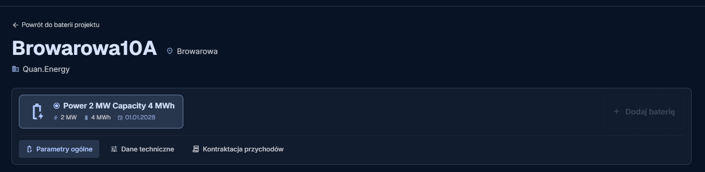

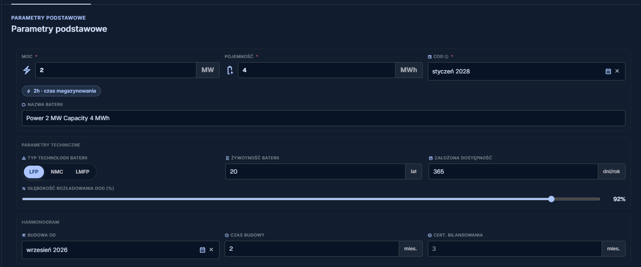
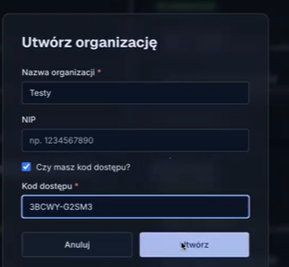

Kvh
- Ciśnienie, napięcie
  - 230 v, 1 kv = 1000 v, 15-20kv, 110 kv, 220-400kv
- 230 v
- Że jest przyłączony do sieci średniego napięcia
- MW moc z którą sprzedajemy, MWh pojemność
- Szerokości
- E = p*t
- Rozładowuje się w dwie godziny
- Prąt stały DC
- Magazyn, falowni, transformator, sieć
- BMS
- Round-trip-efficiency jest to efektywność załadowania i rozładowania, jakie są straty
- Ciepło,
- Pkt. przyłącza
- State of Charge - %
- Netto jest mniejsza, określa ile może operator ściąnąć tak aby nie uszkodzić magazynu 10-90
- 1
- Głębokość rozładowania, temperatura, liczba cykli rozładowań, długość czasu ze 100%
- Nowe magazny
- 88 MWh

